 | GOBIERNO DE EL SALVADOR
Hospital Nacional "Dr. Jorge Mazzini Villacorta", Sonsonate | UNIDAD DE ADQUISICIONES | PREVISION NO:202
UACI del Hospital Nacional de Sonsonate | Y CONTRATACIONES INSTITUCIONAL | PREVISION NO:202
UACI del Hospital Nacional de Sonsonate | - | PREVISION NO:202

ORDEN DE COMPRA DE BIENES Y SERVICIOS

Lugar y Fecha: | Sonsonate 28 de Julio del 2016 | No.Orden:334/2016

RAZON SOCIAL DEL SUMINISTRANTE
REINA DE LA PAZ RODRIGUEZ ZELAYA

CANTIDAD | UNIDAD DE | D E S C R I P C I O N | PRECIO | VALOR
CANTIDAD | MEDIDA | D E S C R I P C I O N | UNITARIO | TOTAL
- | - | LINEA:0202 Atención Hospitalaria--DIVISION ADMINISTRATIVA (SERA UTILIZADO EN EL DEPARTAMENTO DE ESTADISTICA) - FONDO GENERA) | - | -
1 | Cada Uno | CODIGO: 62503000 -ARCHIVO VERTICAL METALICO DE 4 GAVETAS, COLOR GRIS, LAMINA DE 1/32 LEGITIMA, A LOS DOS LADOS, TOPE AL FONDO, MEDIDAS DEL CUERPO: ALTO: 1.35 M , FONDO:0.72 CM , ANCHO:0. 49 CM. MEDIDAS DE LA GAVETA: LARGO 0.65 CMTS, FRENTE 0.43 CMTS, ALTO FRENTE 0.30 CMTS, ALTO LATERALES 0.25 CMTS, GARANTIA DE 1 AÑO | $165.00 | $165.00
- | - | TOTAL........................ | - | $165.00

SON: ciento sesenta y cinco 00/100 dólares
LUGAR DE ENTREGA:ALMACEN DEL HOSPITAL NAC. DR. JORGE MAZZINI VILLACORTA, SONSONATE EN 8 DIAS CALENDARIO DESPUES DE RECIBIR ORDEN DE COMPRA

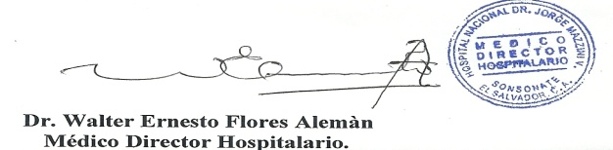
___________________________
Titular o Designado

